**תרגיל בית רטוב 3 – מבוא למערכות לומדות (02360766)**

*בן הייטנר – 213930175*

*לילך ביטון – 205764517*

(Q1)

(Q2)

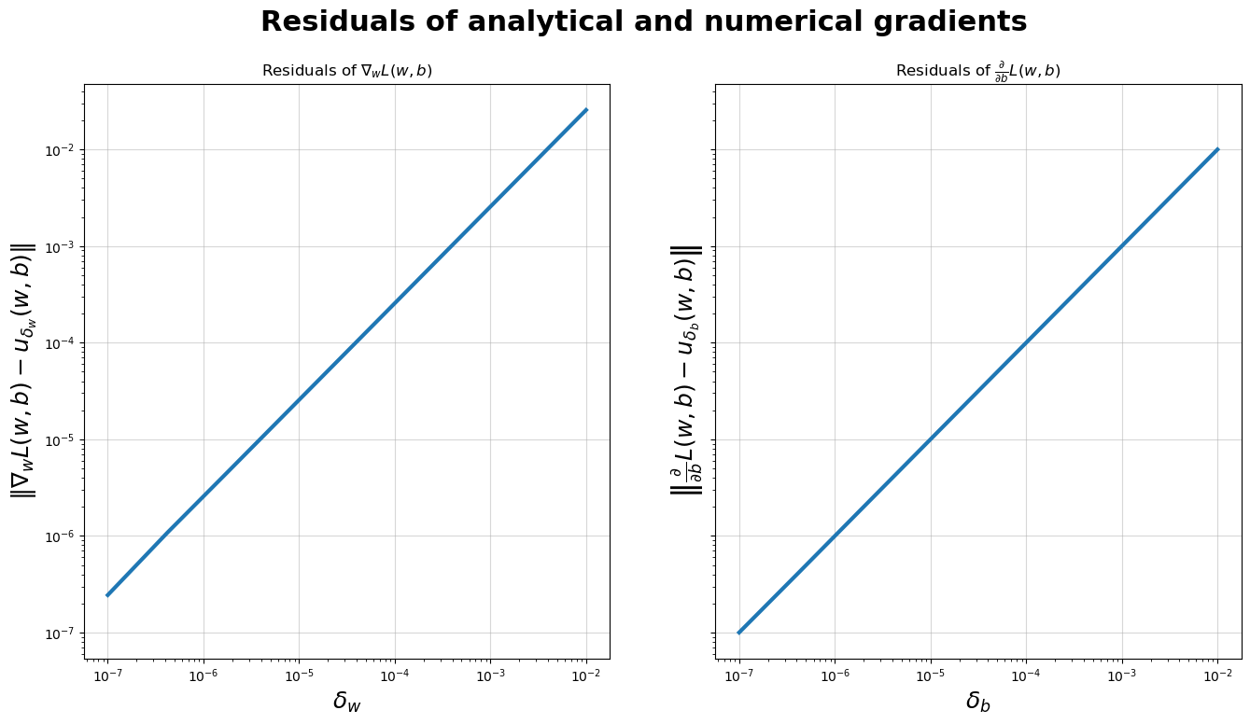

(Q3)

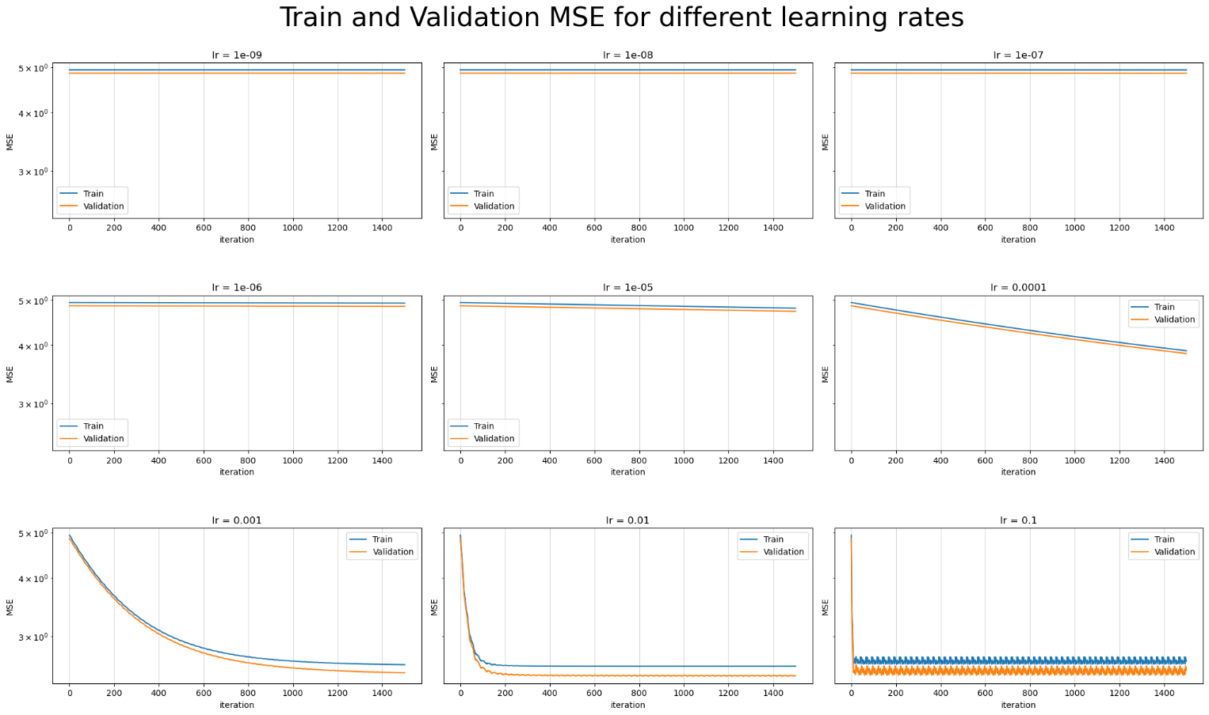

כשקצב הלמידה קטן מאוד אז, כצפוי דרושות המון איטרציות כדי שנתחיל לראות שינוי בשגיאה של המודל (בפרט עבור כאלה קטנים במיוחד אנחנו לא רואים אף שינוי תוך 1500 צעדים). כאשר מגדילים את קצב הלמידה, השגיאה קטנה לאורך האיטרציות ומתכנסת לערכים קטנים מאוד. אבל, עבור קצב למידה גדול מתחיל להיות רעש בהתכנסות כתוצאה מקפיצות גדולות מדי באיטרציות מאוחרות.  
ניתן להסיק שקצב הלמידה האופטימלי הוא 0.01 שכן הוא נותן את הטעות הקטנה ביותר על קבוצת הולידציה עם רעש שאינו גדול מספיק כדי לפגוע בתוצאות המוצלחות שלו.  
נציין שאין טעם להגדיל את מספר הצעדים שנבצע עבור מודל עם קצב למידה של 0.01 כיוון שהוא כבר הגיע להתכנסות במספר הצעדים הנתון ולא יהיה שום שינוי מהותי בטעות שלו ככל שנמשיך להריצו.

(Q4)

|  |  |  |  |
| --- | --- | --- | --- |
| Valid MSE | Train MSE | Section | Model |
| Cross validated | |  |  |
| 3.793 | 3.787 | 2 | Dummy |

(Q5)

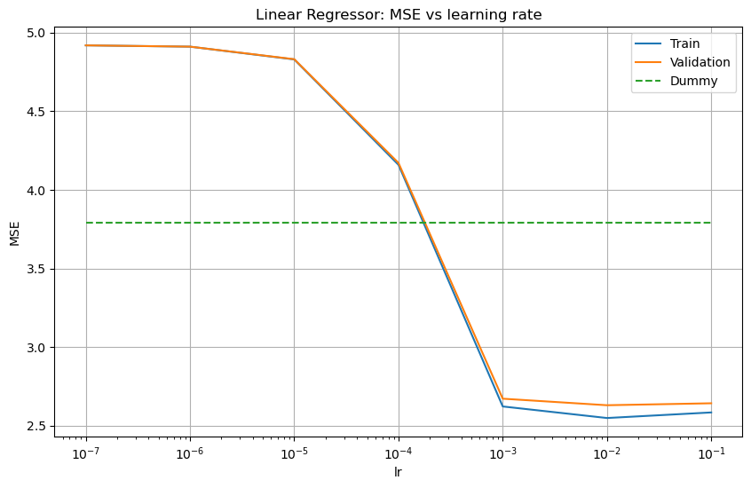

קצב למידה אופטימלי: 0.01  
שגיאת MSE על קבוצת אימון: 2.549  
שגיאת MSE על קבוצת ולידציה: 2.629

|  |  |  |  |
| --- | --- | --- | --- |
| Valid MSE | Train MSE | Section | Model |
| Cross validated | |  |  |
| 3.793 | 3.787 | 2 | Dummy |
| 2.629 | 2.549 | 2 | Linear |

(Q6)

הנירמול של הנתונים מתבצע לפי נתוני האימון. על כן, בהיעדר שגיאות נומריות, אי נירמול הנתונים לא היה פוגע בביצועי המודל הלינארי על נתוני האימון. גם הביצועים של מודל הDUMMY על נתוני האימון לא ישתנו, שכן לא מנרמלים את ערכי הcontamination_level (נתוני המטרה), וכתוצאה מכך לא יהיה שינוי בחיזוי של המודל.

(Q7)

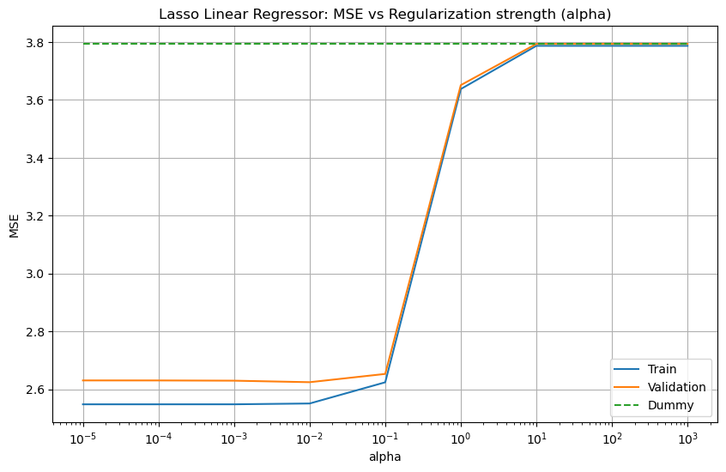

חוזק רגולריזציה אופטמילי: 0.01  
שגיאת MSE על קבוצת אימון: 2.551  
שגיאת MSE על קבוצת ולידציה: 2.624

(Q8)

|  |  |  |  |
| --- | --- | --- | --- |
| Valid MSE | Train MSE | Section | Model |
| Cross validated | |  |  |
| 3.793 | 3.787 | 2 | Dummy |
| 2.629 | 2.549 | 2 | Linear |
| 2.624 | 2.551 | 3 | Lasso Linear |

(Q9)

חמשת ה-features בעלי המקדמים הגדולים ביותר בערך מוחלט הם (בסדר יורד):  
happines_score  
PCR_03  
PCR_06  
PCR_08  
PCR_01

(Q10)

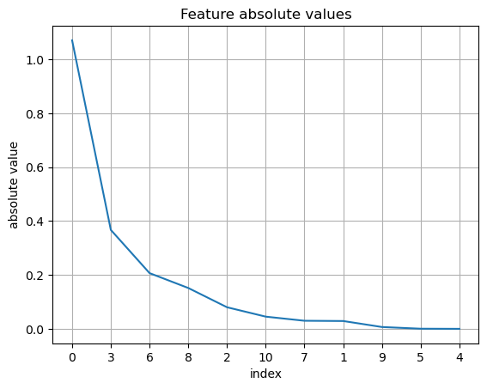

(Q11)

כפי שאפשר לראות, הרבה מקדמים מקבלים ערכים קרובים מאוד ל-0. זו התנהגות סטדרטית למודל Lasso שכן נורמליזציה על בסיס נורמת L1 יוצרת התמקדות במספר מצומצם של features רבי השפעה (מקבלים ערכים גדולים יחסית) והתעלמות מהשאר (מקבלים ערכים קטנים יחסית). לכן עוצמת המקדמים משקף את חוזק הקשר בין הfeatures למשתנה היעד.

(Q12)

אי-נרמול הנתונים פוגע בביצועי המודל על נתוני האימון מאחר וכעת נוסף איבר רגולריזציה אשר "מעניש" features בעלי טווח ערכים גדול יותר באופן יחסי באמצעות הקטנת המקדם, ללא קשר למידת ההשפעה של כל features.

(Q13)

היינו מצפים למודל פחות דליל, בעל יותר מקדמים שאינם אפסיים. כתוצאה מכך שבניגוד ל-Lasso, Ridge משתמש ברגולריזצית L2. זו לרוב לא נותנת ערכים מסדר גודל 0 לאף אחד מה-features , אך עדיין קיימת העדפה ל-features מסוימים על ידי הקטנת ערכי המקדמים הפחות משמעותיים בהתאם למידת חשיבותם.

חלק 4 משימה 2: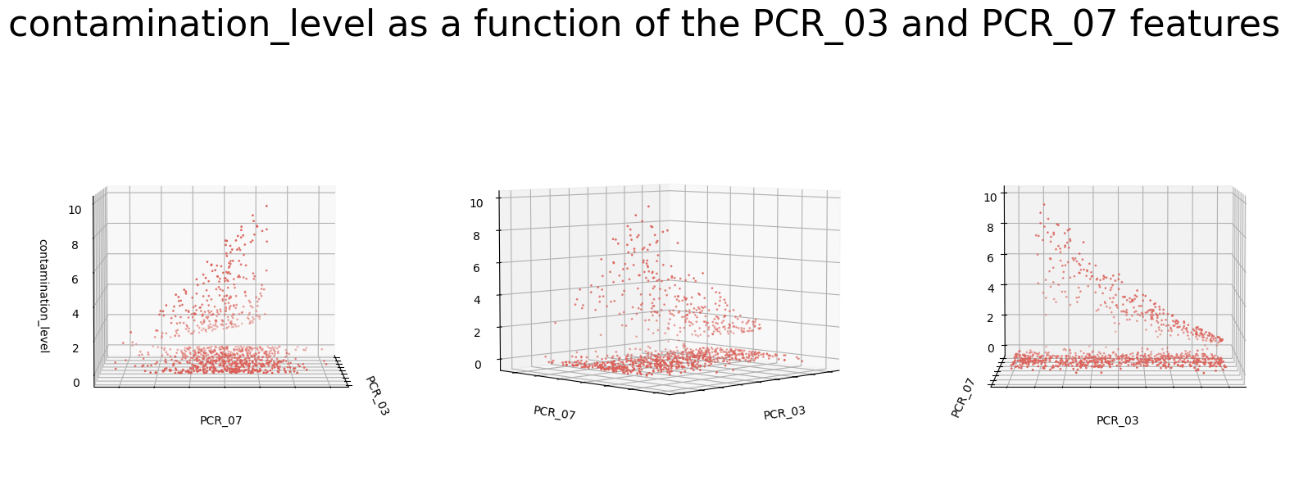

(Q14)

מיפוי פולינומי משנה את מרחב הfeatures באופן שסביר שיצור אי-איזון בקצב השינוי של כל feature. לכן, בהיעדר נורמליזציה, קצב השינוי ישפיע באופן שונה על כל ציר. נירמול מחדש מאפשר לנו לשמר את היחס המקורי (יחסית אחיד) בין השפעת קצב השינוי על כל feature.

(Q15)

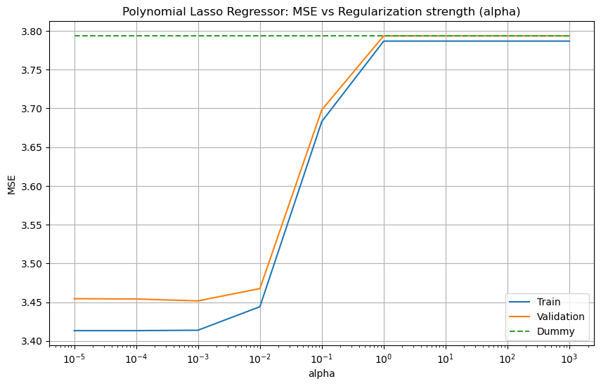

חוזק רגולריזציה אופטמילי: 0.001  
שגיאת MSE על קבוצת אימון: 3.414  
שגיאת MSE על קבוצת ולידציה: 3.452

(Q16)

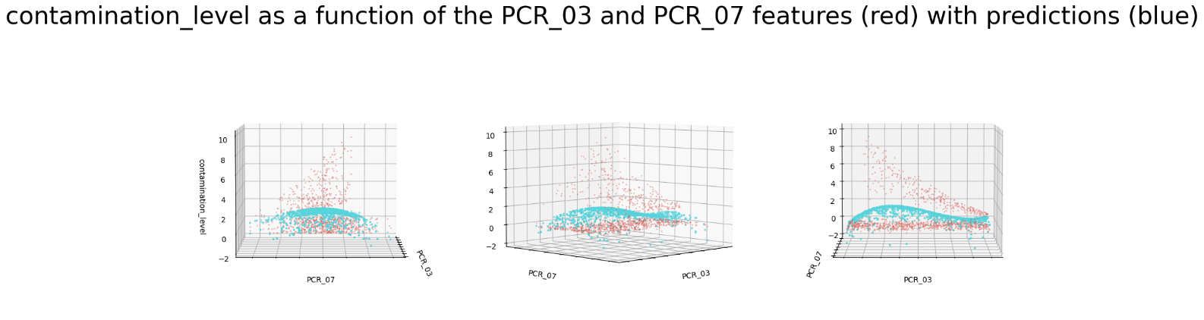

(Q17)

|  |  |  |  |
| --- | --- | --- | --- |
| Valid MSE | Train MSE | Section | Model |
| Cross validated | |  |  |
| 3.793 | 3.787 | 2 | Dummy |
| 2.629 | 2.549 | 2 | Linear |
| 2.624 | 2.551 | 3 | Lasso Linear |
| 3.452 | 3.414 | 4 | Polynomial Lasso |

(Q18)

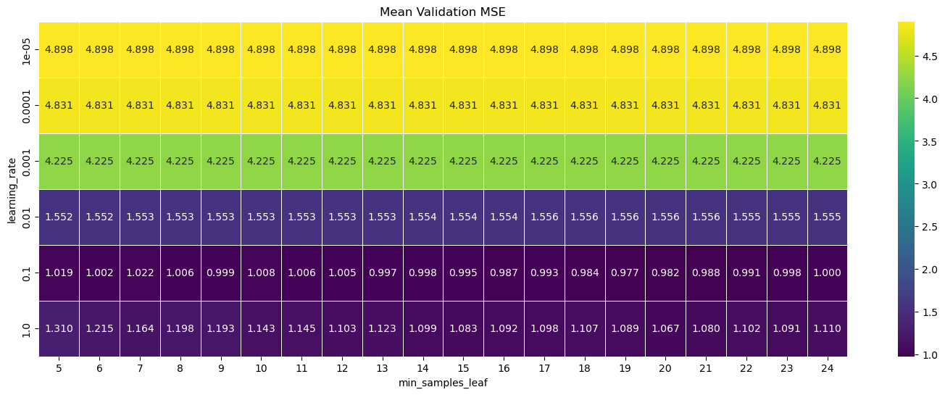

צמד (min_sample_leaf, learning_rate) אופטימלי: (19, 0.1)  
שגיאת MSE על קבוצת אימון: 0.677  
שגיאת MSE על קבוצת ולידציה: 0.977

(Q19)

|  |  |  |  |
| --- | --- | --- | --- |
| Valid MSE | Train MSE | Section | Model |
| Cross validated | |  |  |
| 3.793 | 3.787 | 2 | Dummy |
| 2.629 | 2.549 | 2 | Linear |
| 2.624 | 2.551 | 3 | Lasso Linear |
| 3.452 | 3.414 | 4 | Polynomial Lasso |
| 0.977 | 0.677 | 5 | GBM Regressor |

(Q20)

|  |  |  |  |  |
| --- | --- | --- | --- | --- |
| Test MSE | Valid MSE | Train MSE | Section | Model |
| Retrained | Cross validated | |  |  |
| 4.963 | 3.793 | 3.787 | 2 | Dummy |
| 3.432 | 2.629 | 2.549 | 2 | Linear |
| 3.428 | 2.624 | 2.551 | 3 | Lasso Linear |
| 4.265 | 3.452 | 3.414 | 4 | Polynomial Lasso |
| 1.124 | 0.977 | 0.677 | 5 | GBM Regressor |

המודל עם הביצועים הטובים ביותר הוא ה-GBM Regressor.  
Dummy מבצע ממוצע טריוויאלי ועל כן השגיאה המוגדלת שלו על המבחן נובעת מהבדל קל בהתפלגות של המבחן מזו של קבוצות ה-cross validation.  
המודל הלינארי ומודל הלאסו הלינארי שניהם ביצעו מעט overfitting (השגיאה על המבחן גדלה ביחס לזו ב-cross validation כתוצאה מהתאמת יתר לנתוני האימון במעט).  
מודל הלאסו הפולינומי חטא פעמיים – גם נתן תוצאות פחות טובות מהמודלים הלינארים שבאו לפניו וגם ביצע overfitting דומה לשלהם.  
מודל ה-GBM Regressor לעומתם הוא הצדיק בסדום – נתן תוצאות טובות מאוד ב-cross validation שטובות כמעט באותה מידה על נתוני המבחן.